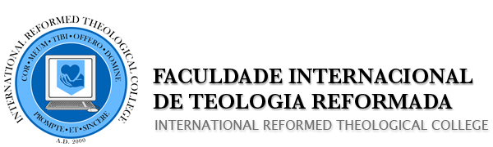
DECLARAÇÃO DE LEITURA
Xavier Tianeque

HOLWERDA, David E. : Jesus e Israel: Uma Aliança ou Duas. São Paulo: Editora Cultura Cristã, 2005.

Segue nesta conformidade o informe que já fiz a leitura do livro acima referenciado com muito proveito.
Obrigado pelo enriquecimento do meu crescimento, Prof,

Abraços fraternais
Xavier

